Прибавление в семействе модулей X20
B&R представляет новейшие модули для измерения температуры и электроэнергии
Компания B&R расширяет серию модулей ввода/вывода Х20 двумя новыми модулями: Модуль измерения температуры с 4-х проводным измерением сопротивления и модулем измерения энергии с 4-мя входами по току для подключения внешних трансформаторов с выходным напряжением 333 мВ.
К модулю X20ATB312 при помощи 4-х проводной технологии подключения можно подключить до 4-х платиновых термодатчиков РТ100, соответствующих IEC 60751. Подключение компактного 4-х канального модуля, шириной всего лишь 12,5 мм осуществляется при помощи 16-пинового клеммного блока X20TB1F. В дополнение к измерению температуры при помощи датчиков РТ100, имеющих постоянный потребляемый ток для 4-х проводного подключения и погрешность измерения до 0,01°C, данный модуль так же измеряет сопротивление и позволяет индивидуально задавать периоды измерения.
Измерение мощности
Модуль X20AP3161 расширяет спектр энергоизмерительных модулей компании B&R. Он оснащен 3 входами напряжения для трехфазной цепи с максимальным напряжением 480 В переменного тока и 4 токовыми входами для подключения внешних трансформаторов тока с выходом 333 мВ. Модуль измеряет эффективную, реактивную и полную мощность как для каждой отдельной из 3-х фаз, так и для всех 3-х фаз вместе. Потребляемая мощность каждой отдельной фазы и общая сумма мощности записывается.
Модуль измеряет мощность и напряжение до 31 гармоники с высокой точностью. Он прекрасно подходит для измерения тока утечек и двухфазных КЗ на землю благодаря наличию четвертого канала. Сигналы предварительно обрабатываются перед передачей в виде цифровых переменных, что способствует снижению нагрузки на контроллер.

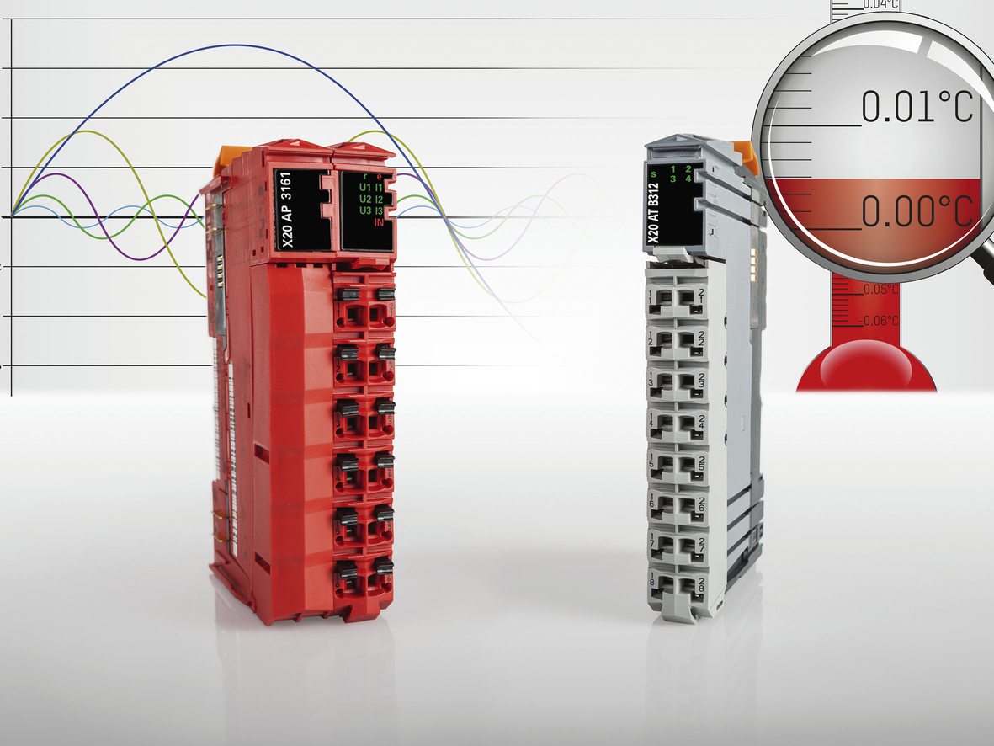
Чрезвычайно точное измерение температуры или электроэнергии при помощи новых членов семейства Х20.

О компании B&R
Компания B&R специализируется на инновационных решениях в сфере промышленной автоматизации, а также имеет представительства по всему миру со штаб-квартирой в Австрии. Продукция B&R сочетает в себе уникальные инженерные разработки и передовые технологии, и по праву завоевала международное признание и любовь клиентов. В портфолио B&R всегда найдется комплексное решение практически для любой задачи современной промышленности: автоматизация отдельных машин или целых заводов, продвинутое управление движением, визуализация, встроенные технологии безопасности и многое другое. Технологии промышленной полевой шины POWERLINK и openSAFETY, так же, как и мощная среда разработки Automation Studio являются основой постоянного совершенствования техники автоматизации и успеха компании на рынке. Дух инноваций позволяет компании B&R быть на острие прогресса, превосходя самые смелые ожидания своих клиентов.
Более подробную информацию Вы сможете найти на www.br-automation.com.

